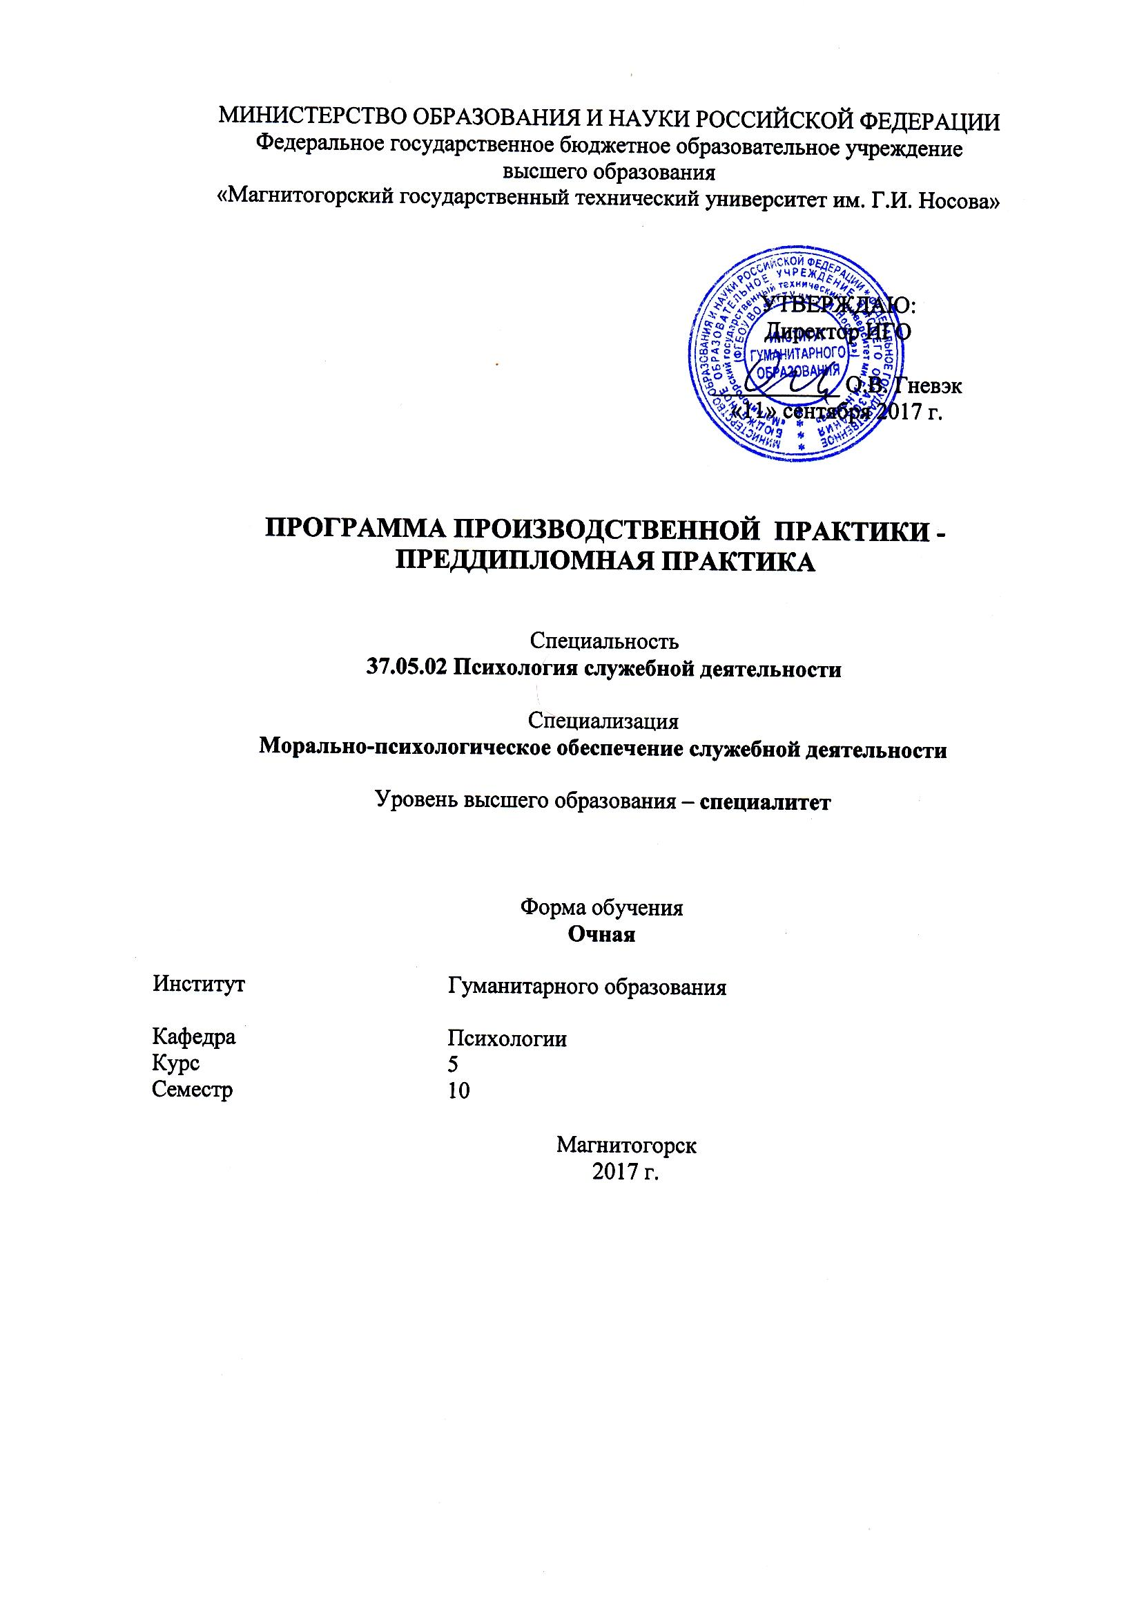



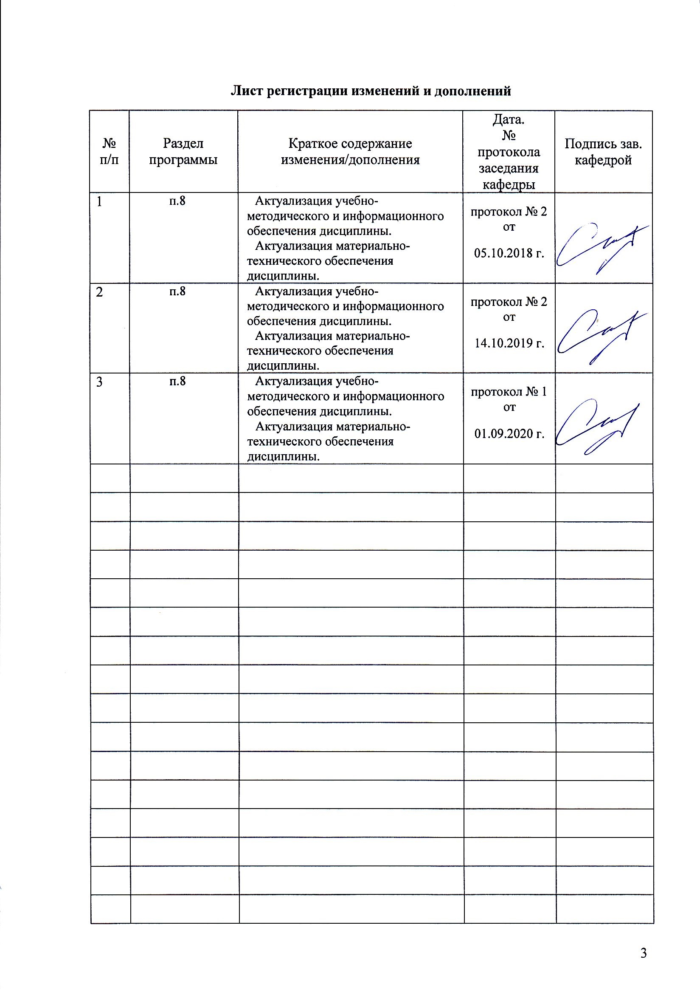

## Цели Производственной-преддипломной практики

Целями производственной-преддипломной практики по специальности 37.05.02 «Психология служебной деятельности» являются формирование общепрофессиональных и профессиональных компетенций, согласно требованиям федерального государственного образовательного стандарта высшего образования специальности и формирование готовности будущего специалиста в области проведения прикладного научного исследования с последующей подготовкой выпускной квалификационной работы к защите

**2 Задачи  *Производственной – преддипломной практики***

Задачами *производственной-преддипломной* практики являются:

Формирование профессиональной готовности будущего специалиста учитывать закономерности и методы психологии в проведении научного исследования, прикладной психодиагностики, психологической превенции и интервенции, направленных на решение профессиональных задач и прочих видов деятельности, направленных на общую, специальную и целевую психологическую подготовку сотрудников, военнослужащих и служащих, морально-психологическое обеспечение служебной деятельности а также подготовка материалов научного исследования в виде выпускной квалификационной работы:

1) формирование и закрепление профессиональных умений и навыков самостоятельного проведения научно-психологического эмпирического исследования, получения нового научного знания и его применения для решения прикладных задач;

2) совершенствование профессиональных умений, навыков и компетенций научно-исследовательской деятельности психолога, расширение профессионального опыта в проведении этой деятельности;

3) установление и укрепление связи теоретических знаний, полученных при изучении психологических дисциплин, с решением исследовательских задач психологической службы учреждения (организации);

4) воспитание ответственности за достоверность полученных эмпирических данных, обоснованность теоретических выводов и практических рекомендаций, сформулированных на их основе;

5) формирование профессиональной идентичности обучающихся, развитие профессионального мышления и самосознания, совершенствование системы ценностей, смысловой и мотивационной сфер личности будущих специалистов, а также их активности, направленной на гуманизацию общества;

6) выработка у практикантов творческого, исследовательского подхода к профессиональной научно-исследовательской деятельности, формирование профессиональной позиции психолога-исследователя и соответствующих мировоззрения и стиля поведения, освоение профессиональной этики при проведении научно-психологических исследований.

.

**3 Место** Производственной-преддипломной **практики в структуре образовательной программы**

Для прохождения ***Производственной –преддипломной практики***  необходимы знания, умения и владения, сформированные в результате изучения таких дисциплин:

Общая психология

Общий психологический практикум

Психология личности

Психодиагностика

Клиническая психология

Психологическое консультирование

Экспериментальная психология

Психология развития и возрастная психология

Зоопсихология и сравнительная психология

Педагогическая психология

Социальная психология

Психологическое обеспечение мотивации служебной деятельности

Психологическая коррекция и реабилитация

Юридическая психология

Разработка программ психологического сопровождения

Психология девиантного поведения

Этнопсихология

Психология труда

Психология кадрового менеджмента

Специальная подготовка

Военная психология

Психология здоровья

Анатомия и физиология центральной нервной системы

Социально-психологический тренинг

Основы психиатрии

Гештальттерапия

Технологии личностного развития

Тренинг личностного роста

Нейролигвистическое программирование

Телесно-ориентированная терапия

Корпоративный тренинг

Тренинг ассертивности

Психология лжи и скрываемых обстоятельств

Психология девиантного поведения

История психологии

Методология и методы психологического исследования

Научно-исследовательская работа

Информационные технологии в психологии

Продвижение научной продукции

Учебная - практика по получению первичных профессиональных умений и навыков, в том числе первичных умений и навыков научно-исследовательской деятельности

Учебная - практика по получению первичных профессиональных умений и навыков, в том числе первичных умений и навыков научно-исследовательской деятельности

Производственная - практика по получению профессиональных умений и опыта профессиональной деятельности

Результаты прохождения производственной-преддиплонмной практики являются базой для изучения дисциплин:

Психологическое обеспечение служебной деятельности

Судебно-психологическая экспертиза

Основы психотерапии

Пенитенциарная психология

Криминальная психология,

а также для подготовки к сдаче и сдача государственного экзамена

Подготовки к защите и защита выпускной квалификационной работы

**4. Место проведения Производственной-преддипломной практики**

Производственная: преддипломная практика проводится на базах

-МГТУ; ООО "Линия жизни"

- в благотворительных организациях и т.п.

- психологические службы учреждений и подразделений сферы правоохранительной деятельности, обороны, безопасности личности, образования и социальной помощи

АНО "Открытый институт проектирования"

ООО "Линия жизни"

и др организациях, условия в которых позволяют реализовать задание на практику

Способ проведения производственной-преддипломной практики: стационарная

Производственная-преддипломная практика осуществляется: непрерывно

## 5 Компетенции обучающегося, формируемые в результате прохождения *Производственной преддипломной практики* и планируемые результаты

В результате прохождения Производственной преддипломной практики у обучающего, должны быть сформированы следующие компетенции:

| Структурный  элемент  компетенции | Планируемые результаты обучения |
| --- | --- |
| **ОПК-1 способностью применять закономерности и методы науки в решении профессиональных задач** | |
| Знать | методы научно- психологического исследования в соответствии с его целью и задачами для решения профессиональных задач |
| Уметь | выбирать методы научно- психологического исследования в соответствии с его целью и задачами для решения профессиональных задач |
| Владеть | навыками выбора методов научно-психологического исследования в соответствии с его целью и задачами для решения профессиональных задач |
| **ПК-2 способностью выявлять специфику психического функционирования человека с учетом особенностей возрастных этапов, кризисов развития и факторов риска, его принадлежности к профессиональной, тендерной, этнической и социальным группам** | |
| Знать | закономерности психических проявлений с учетом возрастных этапов, кризисов развития и факторов риска, принадлежности человека к профессиональной, гендерной, этнической и социальным группам |
| Уметь | анализировать специфику психического функционирования человека с особенностями возрастных этапов, кризисов развития и факторов риска, его принадлежности к профессиональной, гендерной, этнической и социальным группам |
| Владеть | навыками текущей оценки и прогноза специфики психического функционирования человека с учетом особенностей возрастных этапов, кризисов развития и факторов риска, его принадлежности к профессиональной, гендерной, этнической и социальным группам |
| **ПК-3 способностью описывать структуру деятельности специалиста в рамках определенной сферы, прогнозировать, анализировать и оценивать психологические условия профессиональной деятельности** | |
| Знать | знания о деятельности специалистов (служащих, сотрудников правоохранительных органов, военнослужащих и других специалистов) анализе психологических условий профессиональной деятельности |
| Уметь | анализировать психологические условия профессиональной деятельности для описания структуры деятельности специалиста в рамках определенной сферы (служащих, сотрудников правоохранительных органов, военнослужащих и других специалистов) |
| Владеть | навыками оценки и прогноза влияния психологических условий профессиональной деятельности в описании структуры деятельности специалиста в рамках определенной сферы |
| **ПК-6 способностью разрабатывать программы, организовывать и осуществлять общую, специальную и целевую психологическую подготовку сотрудников, военнослужащих и служащих** | |
| Знать | основы общей, целевой и специальной психологической подготовки сотрудников, военнослужащих и служащих, специалистов |
| Уметь | отбирать и применять методы психологической подготовки сотрудников, военнослужащих и служащих, специалистов |
| Владеть | алгоритмом разработки программ психологической подготовки сотрудников, военнослужащих и служащих, специалистов |
| **ПК-8 способностью отбирать и применять психодиагностические методики, адекватные целям, ситуации и контингенту респондентов** | |
| Знать | психодиагностические методики, адекватные целям, ситуации и контингенту респондентов |
| Уметь | отбирать и применять психодиагностические методики, адекватные целям, ситуации и контингенту респондентов |
| Владеть | Навыками осуществления адаптации или модификации существующих методик, запланированных для реализации эмпирического исследования |
| **ПК-12 способностью реализовывать психологические методики и технологии, ориентированные на личностный рост, охрану здоровья индивидов и групп** | |
| Знать | психологические методики и технологии, ориентированных на личностный рост, охрану здоровья индивидов и групп |
| Уметь | выбирать психологические методики и технологии, ориентированные на личностный рост, охрану здоровья |
| Владеть | Навыками реализации психологических методик и технологий, ориентированных на личностный рост, охрану здоровья индивидов и групп |
| **ПК-14 способностью разрабатывать и реализовывать программы, направленные на предупреждение нарушений и отклонений в социальном и личностном статусе, психическом развитии сотрудников, военнослужащих и иных лиц, рисков асоциального поведения, профессиональных рисков, профессиональной деформации** | |
| Знать | основы предупреждения нарушений и отклонений в социальном и личностном статусе, психическом развитии сотрудников, военнослужащих и иных лиц, рисков асоциального поведения, профессиональных рисков, профессиональной деформации |
| Уметь | Описывать компоненты программ, направленных на предупреждение нарушений и отклонений в социальном и личностном статусе, психическом развитии сотрудников, военнослужащих и иных лиц, рисков асоциального поведения, профессиональных рисков, профессиональной деформации в соответствии с решаемыми профессиональными задачами |
| Владеть | навыками разработки и реализации программ, направленных на предупреждение нарушений и отклонений в социальном и личностном статусе, психическом развитии сотрудников, военнослужащих и иных лиц, рисков асоциального поведения, профессиональных рисков, профессиональной деформации |
| **ПК-19 способностью обрабатывать, анализировать и систематизировать научно-психологическую информацию, отечественный и зарубежный опыт по теме исследования** | |
| Знать | методы поиска, анализа, систематизации и обработки научно- психологической информации, отечественного и зарубежного опыта по теме исследования |
| Уметь | выбирать адекватные методы анализа, систематизации и обработки научно-психологической информации, отечественного и зарубежного опыта по теме исследования |
| Владеть | навыками представления результатов анализа, систематизации и обработки научно-психологической информации, отечественного и зарубежного опыта по теме исследования |
| **ПК-20 способностью осуществлять постановку проблем исследования, обосновывать гипотезы и определять задачи исследования** | |
| Знать | особенности постановки проблемы и цели исследования, обоснования гипотезы и определения задач исследования |
| Уметь | определять ключевую проблему исследования, предлагать гипотезы исследования и определять круг задач, в соответствии с проблемой, целью и гипотезой исследования |
| Владеть | навыками выделения и описания проблемы исследования, формулировки гипотезы и определения приоритетных задач исследования |
| **ПК-21 способностью планировать и организовывать проведение экспериментальных исследований, обрабатывать данные с использованием стандартных пакетов программного обеспечения, анализировать и интерпретировать результаты исследований** | |
| Знать | принципы организации экспериментальных исследований;  методы обработки данных с использованием стандартных пакетов программного обеспечения  принципы интерпретации результатов эмпирического исследования |
| Уметь | выделять этапы экспериментальных исследований и планировать их реализацию;  выбирать методы обработки данных с использованием стандартных пакетов программного обеспечения и способы их анализа |
| Владеть | навыками планирования, организации и проведения экспериментального исследования;  навыками обработки данных с использованием стандартных пакетов программного обеспечения, анализа и интерпретации результатов исследования |
| **ПК-22 способностью готовить научные отчеты, обзоры, публикации и рекомендации по результатам выполненных исследований** | |
| Знать | основные способы представления результатов научных исследований |
| Уметь | выбирать оптимальные способы и приемы представления результатов в научных отчетах, обзорах, публикациях и рекомендациях |
| Владеть | навыками подготовки научных отчетов, обзоров, публикаций и рекомендаций по результатам выполненных исследований |
| **ПК-23 способностью планировать, организовывать и психологически сопровождать внедрение результатов научных исследований** | |
| Знать | этапы и основные способы планирования, организации и психологического сопровождения внедрения результатов научных исследований |
| Уметь | определять стратегии внедрения результатов научных исследований |
| Владеть | навыками планирования, организации и психологического сопровождения внедрения результатов научных исследований |
| **ПСК-2 способностью анализировать характеристики процессов, психических свойств и состояний человека, их проявлений в различных видах служебной деятельности личного состава, в межличностных и социальных взаимодействиях на уровне индивида, группы, сообщества** | |
| Знать | психологию процессов, психических свойств и состояний человека, их проявлений в различных видах служебной деятельности личного состава, в межличностных и социальных взаимодействиях на уровне индивида, группы, сообщества |
| Уметь | выбирать методы исследования проявлений психических процессов, свойств и состояний человека в различных видах служебной деятельности личного состава, в межличностных и социальных взаимодействиях на уровне индивида, группы, сообщества |
| Владеть | методами анализа проявления психических процессов, свойств и состояний человека в различных видах служебной деятельности личного состава, в межличностных и социальных взаимодействиях на уровне индивида, группы, сообщества |

## 6 Структура и содержание Производственной –преддипломной практики

Общая трудоемкость практики составляет 3 зачетных единиц, 108акад. часов, в том числе:

– контактная работа 1,3 акад. часов;

– в форме практической подготовки – 108 часов;

– самостоятельная работа 106,7акад. часов.

|  |  |  |  |
| --- | --- | --- | --- |
| № п/п | Разделы (этапы) практики | Содержание раздела | Код и структурный элемент компетенции |
| 1. | Подготовительный | Участие в установочной конференции. Встреча с руководителем от кафедры. Прохождение необходимого инструктажа. Знакомство с программой, целями, задачами и содержанием практики, порядком планирования, организации и проведения видовпреддипломной практики, требованиями к отчетной документации практикантов, порядком подведения итогов практики, критериями выставления зачета с оценкой. | ОПК-1,ПК 2,3,6,8,12,14,19,20,21,22,23, ПСК-2 |
| 2. | Основной | Подготовка план-графика реализации целей и задач практики в соответствии с заданием на практику и спецификой деятельности организации. Осуществление описание методов эмпирического/экспериментального исследования и особенностей его организации с учетом специфики исследования.  Проведение исследования и сбор предварительного эмпирического материала (проведение пилотажного исследования)  На основе обработки результатов диагностического исследования и их анализа с помощью методов математической статистики, осуществление психологического анализа и интерпретации результатов исследования по изучаемой проблеме. Внесение необходимых корректировок в дальнейший ход исследования Планирование внедрения результатов. | ОПК-1,ПК 2,3,6,8,12,14,19,20,21,22,23, ПСК-2 |
| 3. | Заключительный | Подготовка отчетной документации и ее обсуждение с руководителем. Предзащита ВКР | ОПК-1,ПК 2,3,6,8,12,14,19,20,21,22,23, ПСК-2 |

# **7Оценочные средства для проведения промежуточной аттестации по** *Производственной-преддипломной практики*

# Промежуточная аттестация по *Производственной-преддипломной практике* имеет целью определить степень достижения запланированных результатов обучения и проводиться в форме зачета с оценкой.

Зачет с оценкой выставляется обучающемуся за подготовку и защиту отчета по практике.

Подготовка отчета выполняется обучающимся самостоятельно под руководством преподавателя. При написании отчета обучающийся должен показать свое умение работать с нормативным материалом и литературными источниками, а также возможность систематизировать и анализировать фактический материал и самостоятельно творчески его осмысливать.

Содержание отчета определяется индивидуальным заданием, выданным руководителем практики. В процессе написания отчета обучающийся должен разобраться в теоретических вопросах избранной темы, самостоятельно проанализировать практический материал, разобрать и обосновать практические предложения.

На протяжении всего периода прохождения практики обучающийся должен вести дневник по практике, который будет являться приложением к отчету.

Требования к структуре и содержанию отчета по Производственной-преддипломной практики определены методическими рекомендациями: Психологическая практика в вузе: [Текст] учеб. -метод. пособие /Н.Г. Баженова, Е.С. Шарыгина, В.В. Чурилов; под ред. Н.Г. Баженовой.-Магнитогорск: Изд-во Магнитогрск. гос.техн.ун-та им.Г.И.Носова, 2015. -102 с.

Готовый отчет сдается на проверку преподавателю не позднее 3-х дней после окончания практики. Преподаватель, проверив отчет, может возвратить его для доработки вместе с письменными замечаниями. Обучающийся должен устранить полученные замечания и публично защитить отчет.

Примерное индивидуальное задание **Производственной-преддипломной практики**:

**Цель прохождения практики:**

Целями производственной-преддипломной практики по специальности 37.05.02 «Психология служебной деятельности» являются формирование общепрофессиональных и профессиональных компетенций, согласно требованиям федерального государственного образовательного стандарта высшего образования и формирование готовности будущего специалиста в области проведения прикладного научного исследования с последующей подготовкой выпускной квалификационной работы к защите

**Задачи практики:**

1) формирование и закрепление профессиональных умений и навыков самостоятельного проведения научно-психологического эмпирического исследования, получения нового научного знания и его применения для решения прикладных задач;

2) совершенствование профессиональных умений, навыков и компетенций научно-исследовательской деятельности психолога, расширение профессионального опыта в проведении этой деятельности;

3) установление и укрепление связи теоретических знаний, полученных при изучении психологических дисциплин, с решением исследовательских задач психологической службы учреждения (организации);

4) воспитание ответственности за достоверность полученных эмпирических данных, обоснованность теоретических выводов и практических рекомендаций, сформулированных на их основе;

5) формирование профессиональной идентичности обучающихся, развитие у них профессионального мышления и самосознания, совершенствование системы ценностей, смысловой и мотивационной сфер личности будущих специалистов, а также их активности, направленной на гуманизацию общества;

6) выработка у практикантов творческого, исследовательского подхода к профессиональной научно-исследовательской деятельности, формирование у них профессиональной позиции психолога-исследователя и соответствующих мировоззрения и стиля поведения, освоение профессиональной этики при проведении научно-психологических исследований;

**Вопросы, подлежащие изучению:**

Примерное задание на практику:

1. Осуществить описание и обоснование методов эмпирического/экспериментального исследования и особенностей его организации с учетом специфики исследования.

2. На основе обработки результатов первичного (пилотажного) исследования и их анализа с помощью методов математической статистики осуществить психологический анализ и интерпретацию результатов исследования по изучаемой проблеме.

3. Внести необходимые корректировки в дальнейшую организацию проведения эмпирического/экспериментального исследования и определить план завершения исследования

4. Осуществить планирование внедрения результатов исследования с их обоснованием.

**Планируемые результаты практики:**

Формирование основы эмпирической/экспериментальной части выпускной квалификационной работы и планирование завершения исследования

Показатели и критерии оценивания:

– на оценку «отлично» (5 баллов) – обучающийся представляет отчет, в котором в полном объеме раскрыто содержание задания; текст излагается последовательно и логично с применением актуальных нормативных документов; в отчете дана всесторонняя оценка практического материала; Отчет соответствует предъявляемым требованиям к оформлению.

На публичной защите обучающийся демонстрирует системность и глубину знаний, полученных при прохождении практики; стилистически грамотно, логически правильно излагает ответы на вопросы; дает исчерпывающие ответы на дополнительные вопросы преподавателя; способен обобщить материал, сделать собственные выводы, выразить свое мнение, привести иллюстрирующие примеры.

– на оценку «хорошо» (4 балла) – обучающийся представляет отчет, в котором содержание раскрыто достаточно полно, материал излагается с применением актуальных нормативных документов, основные положения хорошо проанализированы. Отчет в основном соответствует предъявляемым требованиям к оформлению.

На публичной защите обучающийся демонстрирует достаточную полноту знаний в объеме программы практики, при наличии лишь несущественных неточностей в изложении содержания основных и дополнительных ответов; владеет необходимой для ответа терминологией; недостаточно полно раскрывает сущность вопроса; отсутствуют иллюстрирующие примеры, обобщающее мнение студента недостаточно четко выражено.

– на оценку «удовлетворительно» (3 балла) – обучающийся представляет отчет, в котором содержание раскрыты слабо и в неполном объеме, выводы правильные, но предложения являются необоснованными. Имеются нарушения в оформлении отчета.

На публичной защите обучающийся демонстрирует недостаточно последовательные знания по вопросам программы практики; отсутствуют иллюстрирующие примеры, отсутствуют выводы.

– на оценку «неудовлетворительно» (2 балла) – обучающийся представляет отчет, в котором содержание раскрыты слабо и в неполном объеме, выводы и предложения являются необоснованными. Материал излагается на основе неполного перечня нормативных документов. Имеются нарушения в оформлении отчета. Отчет с замечаниями преподавателя возвращается обучающемуся на доработку, и условно допускается до публичной защиты.

На публичной защите обучающийся демонстрирует фрагментарные знания в рамках программы практики; не владеет минимально необходимой терминологией; допускает грубые логические ошибки, отвечая на вопросы преподавателя, которые не может исправить самостоятельно.

– на оценку «неудовлетворительно» (1 балл) – обучающийся представляет отчет, в котором очень слабо рассмотрены практические вопросы задания, применяются старые нормативные документы и отчетность. Отчет выполнен с нарушениями основных требований к оформлению. Отчет с замечаниями преподавателя возвращается обучающемуся на доработку, и не допускается до публичной защиты.

## 8 Учебно-методическое и информационное обеспечение *Производственой-преддипломной* практики

1. Разумова, Е. М. Психологический практикум : практикум / Е. М. Разумова ; Магнитогорский гос. технический ун-т им. Г. И. Носова. - Магнитогорск : МГТУ им. Г. И. Носова, 2019. - 1 CD-ROM. - Загл. с титул. экрана. - URL: <https://magtu.informsystema.ru/uploader/fileUpload?%20name=3844.pdf&show=dcatalogues/1/1530455/3844.pdf&view=true> (дата обращения: 14.05.2020). - Макрообъект. - Текст : электронный. - Сведения доступны также на CD- ROM.

2. 2. Леонова, Е. В. Эмпирические методы психологического исследования : учебное пособие для вузов / Е. В. Леонова. – 2-е изд. – Москва : Издательство Юрайт, 2020. – 323 с. – (Высшее образование). – ISBN 978-5-534-10982-5. – URL : <https://urait.ru/bcode/456326>

**б) Дополнительная литература:**

1. Кузнецова Н. В. Производственная практика [Электронный ресурс] : учебное пособие / Н. В. Кузнецова, Ю. Г. Терентьева ; МГТУ. - Магнитогорск : МГТУ, 2016. - 1 электрон. опт. диск (CD-ROM). - Режим доступа: <https://magtu.informsystema.ru/uploader/fileUpload?%20name=2305.pdf&show=dcatalogues/1/1129916/2305.pdf&view=true> - Макрообъект.

2. Зайцева, Ю. Е. Общий психологический практикум: личность: Учебное пособие / Зайцева Ю.Е. - СПб:СПбГУ, 2017. - 96 с.: ISBN 978-288-05736-6. - Текст : электронный. - URL: <https://znanium.com/catalog/product/999727>

3. Основные методы сбора данных в психологии : учеб. пособие для студентов вузов / под ред. С.А. Капустина. — Москва : Аспект Пресс, 2012. — 158 с. - ISBN 978- 5-7567-0653-6. - Текст : электронный. - URL: <https://znanium.com/catalog/product/1039504> . – Режим доступа: по подписке.

4. Капустина, Т. В. Психологическое заключение : практическое пособие / Т. В. Капустина, О. Б. Асриян, Р. В. Кадыров. – 2-е изд. – Москва : Издательство Юрайт, 2020. – 142 с. – (Профессиональная практика). – ISBN 978-5-534-12473-6 . – URL : <https://urait.ru/bcode/449588>

**в) Методические указания:**

Психологическая практика в вузе : практикум / [сост.: Н. Г. Баженова, Е. С. Шарыгина] ; МГТУ. - Магнитогорск : МГТУ, 2019. - 1 электрон. опт. диск (CD-ROM). - Загл. с титул. экрана. - URL: <https://magtu.informsystema.ru/uploader/fileUpload?name=3802.pdf&show=dcatalogues/1/1529954/3802.pdf&view=true> (дата обращения: 22.10.2020). - Макрообъект. - Текст : электронный. - Сведения доступны также на CD-ROM.

1. Самостоятельная работа студентов вуза : практикум / составители: Т. Г. Неретина, Н. Р. Уразаева, Е. М. Разумова, Т. Ф. Орехова ; Магнитогорский гос. технический ун-т им. Г. И. Носова. - Магнитогорск : МГТУ им. Г. И. Носова, 2019. - 1 CD-ROM. - Загл. с титул. экрана. -

URL: <https://magtu.informsystema.ru/uploader/fileUpload?name=3816.pdf&show=dcatalogues/1/1530261/3816.pdf&view=true> (дата обращения: 18.10.2019). - Макрообъект. - Текст : электронный. - Сведения доступны также на CD- ROM.

**г)** **Программное обеспечение и Интернет-ресурсы:**

|  |  |  |  |  |  |  |
| --- | --- | --- | --- | --- | --- | --- |
| Наименование ПО | | № договора | | Срок действия лицензии | | |
| MS Windows 7 Professional(для классов) | | Д-1227-18 от 08.10.2018 | | 11.10.2021 | | |
| MS Office 2007 Professional | | № 135 от 17.09.2007 | | бессрочно | | |
| 7Zip | | свободно распространяемое ПО | | бессрочно | | |
| FAR Manager | | свободно распространяемое ПО | | бессрочно | | |
| **Профессиональные** **базы** **данных** **и** **информационные** **справочные** **системы** | | | | | |
|  | Название курса | | Ссылка | |  |
|  | Электронная база периодических изданий East View Information Services, ООО «ИВИС» | | <https://dlib.eastview.com/> | |  |
|  |  |
|  | Национальная информационно-аналитическая система – Российский индекс научного цитирования (РИНЦ) | | URL: <https://elibrary.ru/project_risc.asp> | |  |
|  | Поисковая система Академия Google (Google Scholar) | | URL: <https://scholar.google.ru/> | |  |
|  | Информационная система - Единое окно доступа к информационным ресурсам | | URL: <http://window.edu.ru/> | |  |
|  | Российская Государственная библиотека. Каталоги | | <https://www.rsl.ru/ru/4readers/catalogues/> | |  |
|  | Электронные ресурсы библиотеки МГТУ им. Г.И. Носова | | <http://magtu.ru:8085/marcweb2/Default.asp> | |  |
|  | Университетская информационная система РОССИЯ | | <https://uisrussia.msu.ru> | |  |
|  | Международная наукометрическая реферативная и полнотекстовая база данных научных изданий «Web of science» | | <http://webofscience.com> | |  |
|  | Международная реферативная и полнотекстовая справочная база данных научных изданий «Scopus» | | <http://scopus.com> | |  |
|  | Международная база полнотекстовых журналов Springer Journals | | <http://link.springer.com/> | |  |
|  | Международная коллекция научных протоколов по различным отраслям знаний Springer Protocols | | <http://www.springerprotocols.com/> | |  |
|  | Международная база справочных изданий по всем отраслям знаний SpringerReference | | <http://www.springer.com/references> | |  |
|  | Международная реферативная и полнотекстовая справочная база данных научных изданий «Springer Nature» | | <https://www.nature.com/siteindex> | |  |
| **9** **Материально-техническое** **обеспечение** **дисциплины** **(модуля)** | | | | | |

Материально-техническое обеспечение организаций и учреждений, на базе которого проводится практика позволяет в полном объеме реализовать цели и задачи производственной – практики по получению профессиональных умений и опыта профессиональной деятельности и сформировать соответствующие компетенции.

Материально-техническое обеспечение на базе ФГБОУ ВО МГТУ включает:

Аудитории для самостоятельной работы (компьютерные классы; читальные залы библиотеки) оснащеные персональными компьютерами с пакетом MS Office, выходом в Интернет и с доступом в электронную информационно-образовательную среду университета.

Учебные аудитории для проведения групповых и индивидуальных консультаций, текущего контроля и промежуточной аттестации (Доска, мультимедийный проектор, экран).

Помещения для самостоятельной работы обучающихся (Персональные компьютеры с пакетом MS Office, выходом в Интернет и с доступом в электронную информационно-образовательную среду университета ).

Помещение для хранения и профилактического обслуживания учебного оборудования (Стеллажи для хранения учебно-наглядных пособий и учебно-методической документации).